** A L G E T I M Y MĚŘENÍ V CÍLI**

**Zapnutí hodin**

Stlačit zelené tlačítko „**START/ON**" timy-allgemein-be1

Displej zobrazí: „**SWITCH ON?“**

Stlačit kulaté zelené tlačítko **OK**  timy-allgemein-be14 (musí být stlačeno do cca 6 sekund, jinak se hodiny automaticky vypnou). Tiskárna vytiskne kontrolní zápis.

**Poznámka:**

V další činnosti při potvrzování mají zelené timy-allgemein-be14 a také červené tlačítko timy-allgemein-be15 stejný význam. Funkcí se liší jenom při zapínání anebo vypínání hodin. (V dalším textu bude uvedeno **OK**)

**Nastaveni hodin:**

Na displeji nastavit pomocí šipek dolu nahoru program **BACKUP.** Potvrdit stlačením tlačítka **OK**

**Vymazaní paměti:**

Stlačit tlačítko **CLR**  timy-allgemein-be9, čím vymažeme časy z paměti.

**Nastavení času:**

Zadat číslicemi čas (HH-MM-SS), kdy hodiny spustíme a potvrdit stlačením **OK**.

Zadat rok, měsíc a den a nastavení potvrdit stlačením tlačítka **OK**.

Displej zobrazí **WAIT FOR SYNC – INPULS**

V nastavený čas stlačit zelené tlačítko **START ON** timy-allgemein-be1, čím jsou hodiny spuštěné.

**Synchronizace vícerých hodin**

Banánkovým kabelem připojit další hodiny, které chceme zesynchronizovat s řídícími (už nastavenými a spuštěnými) hodinami Alge Timy. Zelený banánek připojit do zdířky **CO** a černý do spodní zdířky „zem“. Nastavit u dalších hodin čas synchronizace. V minutě synchronizace podržet současně obě tlačítka **OK** zelené aj červené. Na celou minutu řídící Alge Timy vyšlou synchronizační impuls

do připojených hodin.

**Nastavení režimu:**

Bezodkladně nastavit pracovní režim NORMAL (zadávaní čísel po průjezdu vozidla fotobuňkou): Stlačit tlačítko **F0,** aby na displeji vlevo dolu bylo zobrazeno **NORM** ! (Tlačítkem F0 se přepíná režim mezi NORMAL a MEMORY).

**Nastavení přesnosti měření**

**MENU** (ikona “list papíru“)

**GENERAL**

**PREC-ROUNDING**

**PRECISION**

• <**1/10**> calculated times in 1/10 seconds – **RALLY**

Šipkami vybrat požadovanou přesnost a potvrdit stlačením tlačítka **OK**

Stlačením **MENU** návrat zpět.

**Opoždění impulsů z fotobuňky**

**MENU - CHANNELS - INTERNAL - DELAY**

**Pro cíl:** vybrat DELAY C1-C8, potvrdit **OK**, zadat klávesnicí **00.30** a potvrdit **OK**

Stlačením **MENU** návrat zpět.

**Připojení fotobuňky:**

Rozestavit fotobuňku s odrazkou, nastavit je, aby byli oproti sobě....

**a)** Pokud použijeme červený kabel z cílového kufru, jeden kulatý konektor zasunout do fotobuňky Alge

a druhý konektor do hodin Timy. Při použití tohoto červeného kabelu jde impuls z fotobuňky **vždy**

„do cíle“

V tomto případě není nutno vložit do fotobuňky válcovou baterii z kufru, fotobuňka je napájená

z hodin.

**b)** Pokud použijeme banánkový kabel, zasunout banánky do zdířek fotobuňky a druhý konec kabelu

do hodin vpravo tak, že zelený banánek bude v zdířce **C1** a černý banánek bude dole.

Ve fotobuňce musí být vložená baterie.

V případě, že je fotobuňka správně nastavena a navzdory tomu nedá impuls:

1. Zaměnit zapojení banánků v hodinách, zkusit přehodit černý se zeleným. Jestli to nepomůže, vrátit

zpět.

2. Vytáhnout kabel z fotobuňky a zkusit černým a zeleným banánkem škrtnout o sebe. Jestli dá

impuls, je chyba ve fotobuňce. Jestli impuls nedá, je chyba v kabelu.

**Měření s fotobuňkou:**

Po impulsu z fotobuňky zadat startovní číslo a potvrdit stlačením tlačítka **OK**. Následně tiskárna vytiskne startovní číslo a dosažený cílový čas.

**Měření bez fotobuňky:** (manuální zadání času) - odpojit kabel!

Při průjezdu vozidla cílovou čarou stlačit červené tlačítko **STOP OFF** timy-allgemein-be2, následně zadat startovní číslo a potvrdit stlačením tlačítka **OK**. Tiskárna vytiskne startovní číslo s dosaženým časem.

**Špatně zadáno rozepsané,** a ještě nepotvrzené startovní číslo zrušit čtyřikrát stlačením čísla nula **0.** Potom můžeme napsat správné číslo a potvrdit ho tlačítkem **OK**.

**Duplikace cílového času** (cílem projedou dvě vozidla těsně za sebou s jedním záznamem času)

a) Displej zobrazí jeden čas

b) Zadat startovní číslo prvního vozidla

c) Stlačit tlačítko **F1** (= COPY, displej zobrazí nový řádek se stejným časem)

d) Zadat startovní číslo druhého vozidla

e) Potvrdit tlačítkem **OK**

**Krátkodobé zablokování fotobuňky v cíli** (diváci)

Současné podržení tlačítek **2nd + F1**

**Stav baterie a nabíjení hodin**

Současně podržet tlačítka **2nd + MENU**

Pokud je napětí „UBATT“ 8,5 V je to OK, při napětí 7,2 V se vypíná tiskárna, ale hodiny stále delší čas měří.

Nabíjení dělat pomocí nabíječky, kterou zapojíme do konektoru v levé části hodin. Po zapojení konektoru se hodiny automaticky zapnou. Můžeme nabíjet i takhle zapnuté hodiny.

Nabíjení ALGE TIMY trvá 14-16 hodin! 6x NiMH nebo lépe bateriové bloky (až 18 hod).

**903** 000 **999** falešný impulz

**902** 00 **500** neurčitelný záznam (přesně neurčené st. č., dohledá se později)

**901** 0

**Vypnutí hodin:**

Stlačit a podržet (3 sekundy) červené tlačítko **STOP/OFF** timy-allgemein-be2, dokud se na displeji nezobrazí „**SWITCH OFF?“.** Do 10 sekund stlačit červené tlačítko **OK** timy-allgemein-be15, jinak se hodiny nevypnou.

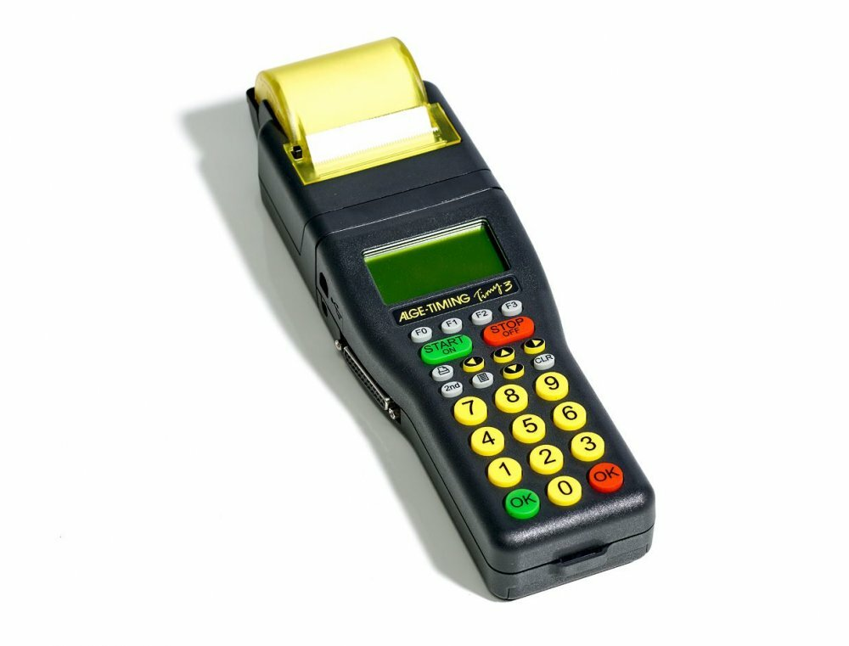

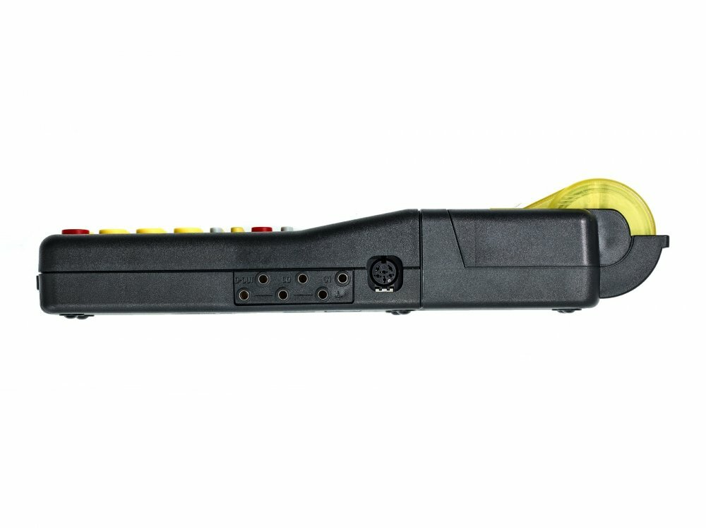

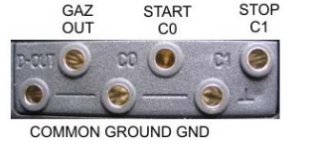

Verze 05/2024